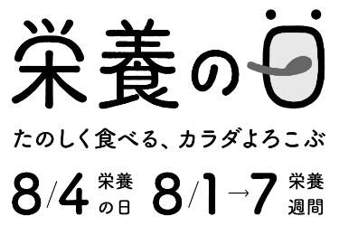
栄養の力で結コンテスト
～栄養の力で健康に、幸せに～

＜川柳部門＞応募フォーマット

◆応募するカテゴリーに☑をつけてください。未記入の場合は応募無効となります。

□ 一般の部
□ 管理栄養士・栄養士の部
□ 管理栄養士・栄養士養成校学生の部

◆応募に関する必要事項を記入してください。
お名前
（必須・氏名の間はあける）
ふりがな（必須）
年齢（必須）
住所（必須） | 〒
電話番号（必須）
メールアドレス

◆作品発表時のお名前と応募する作品（川柳）を記入してください。
作品発表時のお名前
作品（川柳）

【応募先】
（公社）日本栄養士会 栄養の力で結（ゆい） コンテスト係
・E-Mail yui-con@dietitian.or.jp
・郵送 〒105-0004 東京都港区新橋5-13-5 新橋MCVビル6F
＊切手代等は応募者様がご負担くださいますようお願い申し上げます。

